Дарья білім беретін мектебі»КММ кітапхана жұмысы2023-2024 оқу жылы

Кітапхананың басты мақсаты:1. Кітаппен жұмыс үдерісінде  балаларды  азаматтық сезімге тәрбиелеу, рухани-шығармашылық ұстанымдарын ашу;2. Оқушылардың оқу және оқу мәдениетін қолдау;3. Оқушыларды  оқуға тарту;4. Кітапханаға жаңа оқырмандарды тарту;Кітапхананың басты міндеттері:1. Педагогтар мен оқушылардың өзіндік білімдерін шыңдау мен оқу-тәрбие үдерісінде  ақпараттық қолдауды қамтамасыз ету;2. Оқушыларда ақпараттық мәдени және оқу мәдениетін қалыптастыру;3. Оқуға деген уәждеме мен кітапқа деген құрметке тәрбиелеу;4. Оқушыларда тұлғаның өздігінен дауын, өзін-өзі ұстау мәдениетін, адамгершілікке тәрбиелеу жөніндегі  әдебиеттерді    насихаттауға назар аударуды күшейту;5. Ақпараттық-кітапханалық, библиографиялық қызмет көрсетудің сапасын арттыру;6. Ұлтжандылық, табиғатты сүю, салауатты өмір салты дағдыларын қалыптастыруға  әсер ету. Кітапхананың жалпы ауданы – 18,5 шаршы метрКітапхана материалдық техникалық жабдықталуы:Интернет қосылған Ноутбук,принтер бар.2023-2024 оқу жылы Білім бөлімінен кітапханаға жаңа стөл мен стеллаждар берілді. Кітапхана сөрелері әдеби кітаптармен толықтырылды.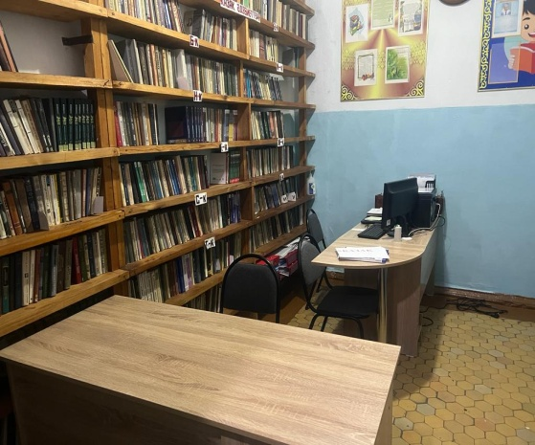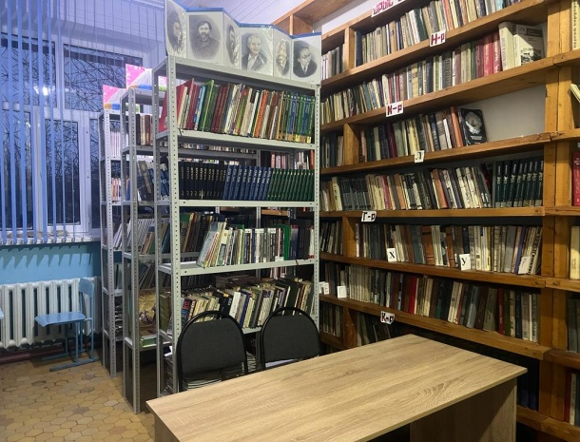

Электронды оқулықтар кітапханасы TOP IQ платформасына 1-11 сынып оқушылары, пән мұғалімдері тіркеліп қолдану нұсқаулығы түсіндірілді.

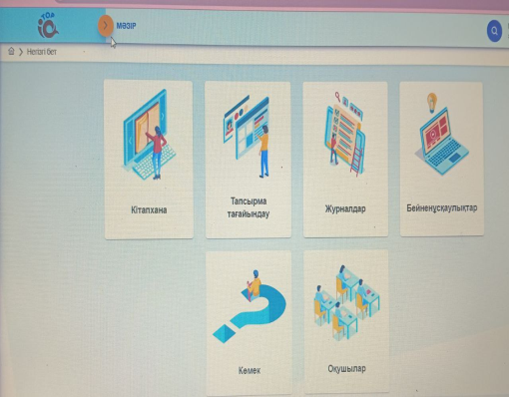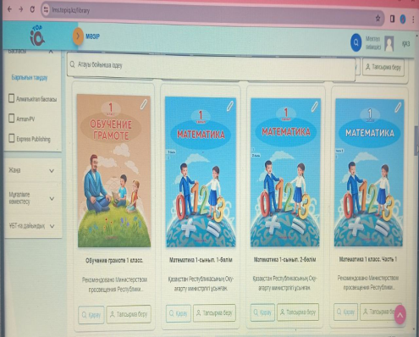

Кітапхананың жалпы кітап қоры: 2969 Қазақ тілінде – 1221 оқулық Орыс тілінде – 576оқулық Көркем әдебиет-970 кітап Әдістемелік құралдар -190Жалпы оқушылар саны: 741-4 сыныптар – 235-9 сыныптар – 4110-11сыныптар -10Қыркүйек айында бірінші кітапхана сабағы «Мектеп кітапханасымен танысу» 1-сынып даналық әліппемен оқушыларымен кітапханамен таңыстыру жұмысы жүргізілді. Оқушылар әр түрлі қызықты ертегі кітаптарымен танысты.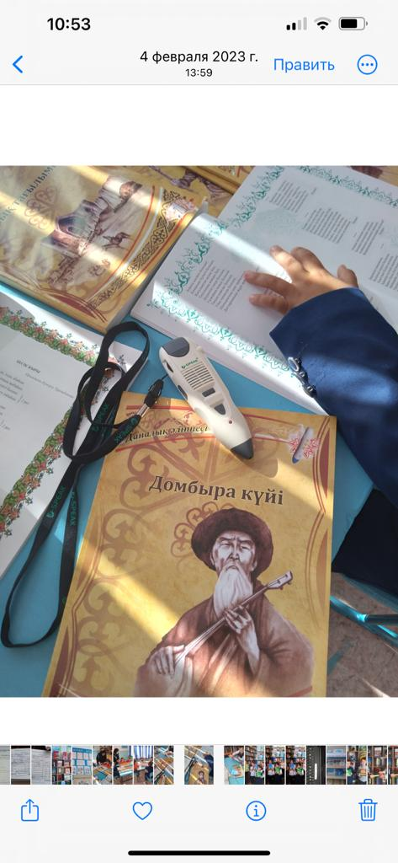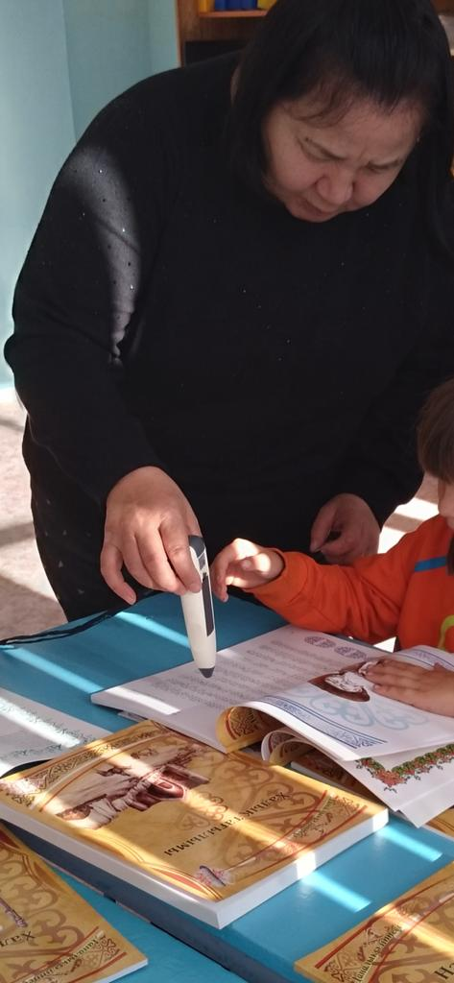

''Оқуға құштар мектеп ,,жобасы аясында оқушылармен үзілісте 20 минуттық кітап оқу. Мақсаты: оқушылардың кітапқа деген қызығушылығын арттыру. 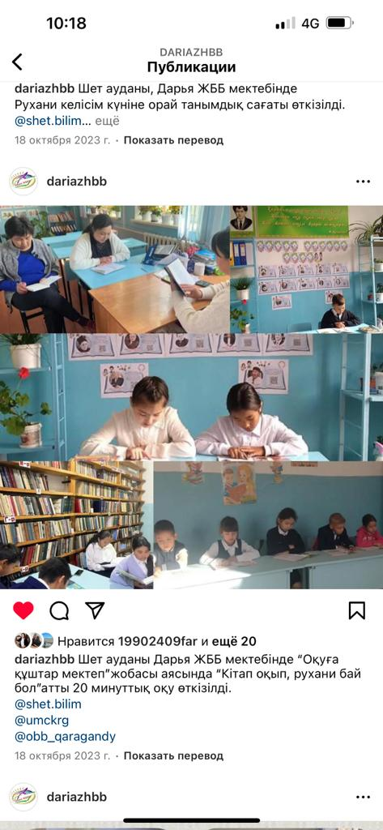

Сәкен Сейфулиннің 130 жылдығына орай ақын шығармаларымен танысып, 7 сынып оқушысы Амантай Үміттің орындауында «Тау ішінде » және кітап көрмесі ұйымдастырылды. Мақсаты: оқушылардың оқу мәдениетінің деңгейін және олардың оқу белсенділігінің өсуін арттыру.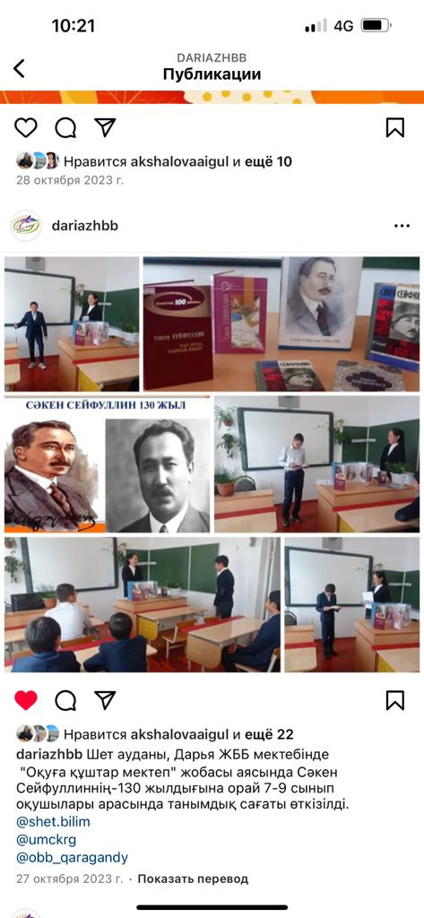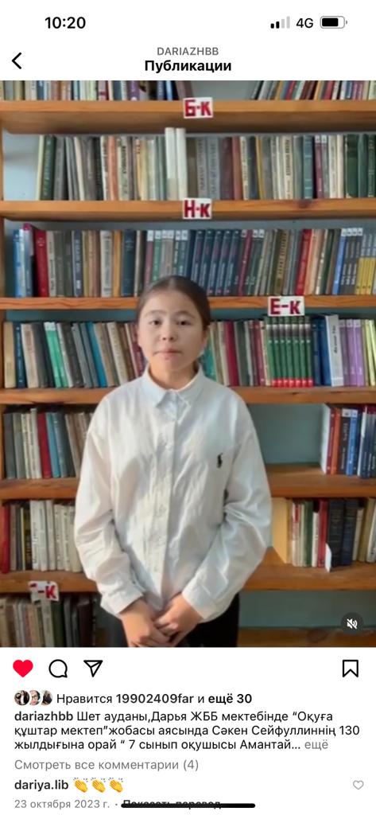

Республика күніне орай   
“Қазақстан менің туған елім” көрме ұйымдастырылды.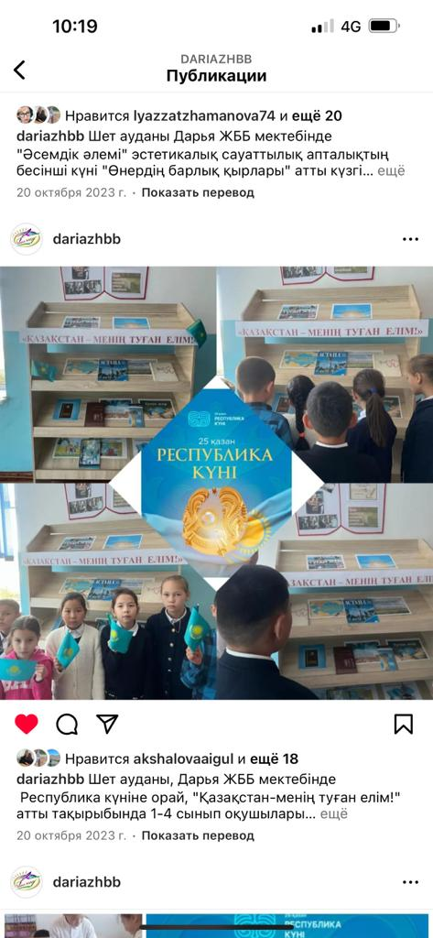

Ертегілер еліне саяхат «Заюшкина избушка» сахналы қойылым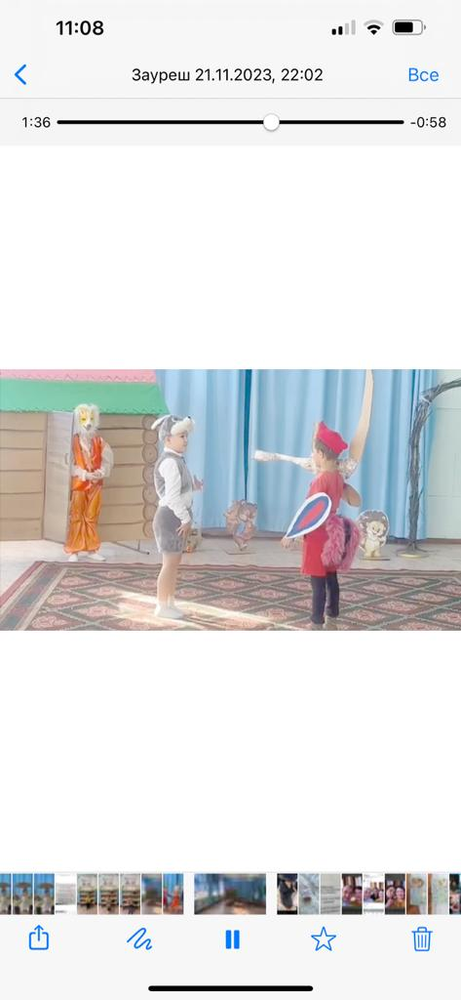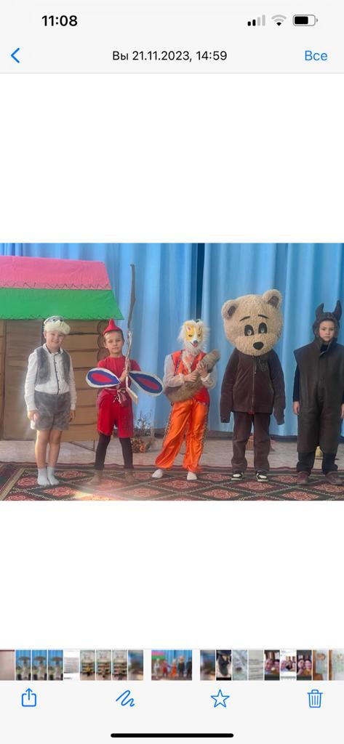

«Оқуға құштар мектеп» жобасы аясында, ұстаздар мен оқушыларға «Кел, кітап оқимыз» атты акциясы ұйымдастырылды. Мақсаты: кітаптың адам өміріндегі маңыздылығы, пайдасы зор екенін айта отырып, демалыс уақытында әдеби кітаптар оқуға шақырамыз.

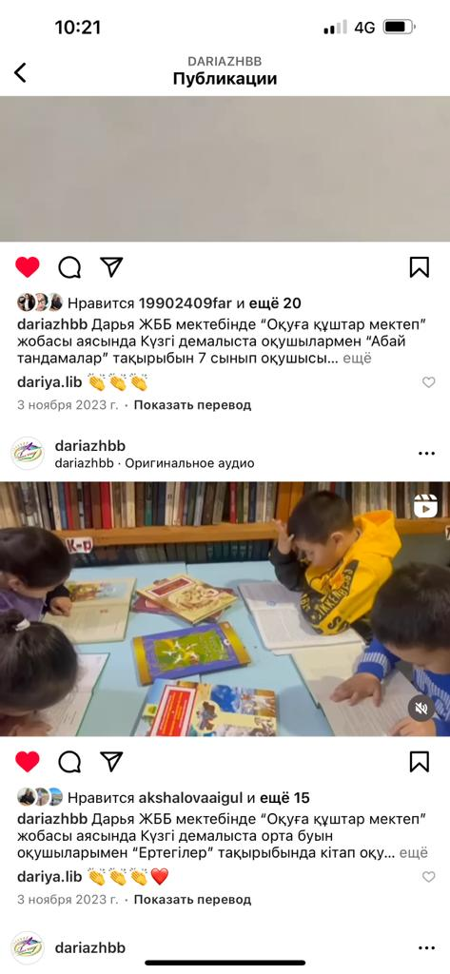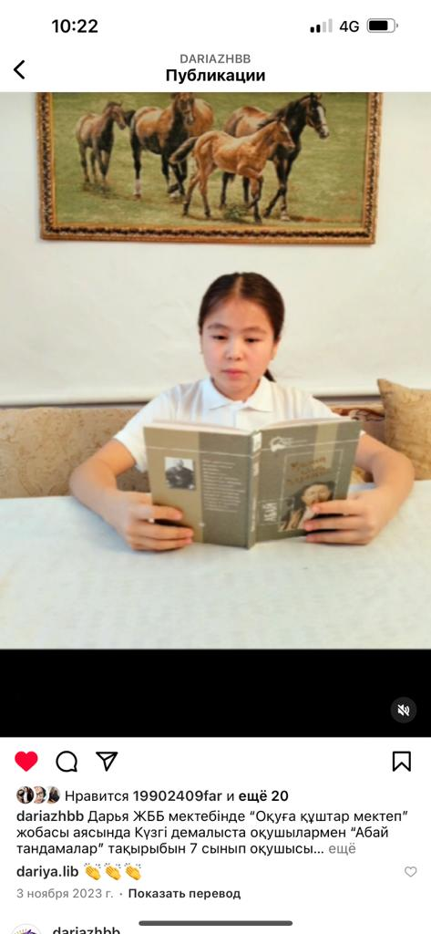

“Қожа Ахмет Яссауидің 930 жыл” сынып сағат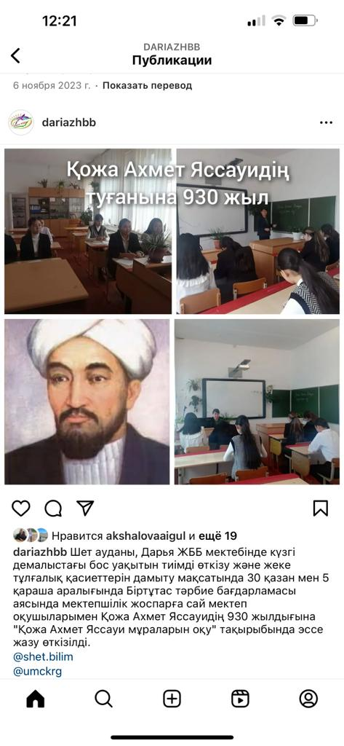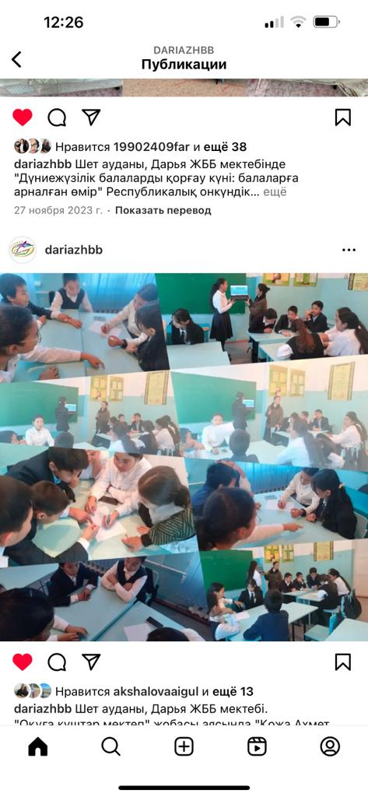

“Бұқар жырау Қалқаманұлының 335 жыл” дөңгелек үстел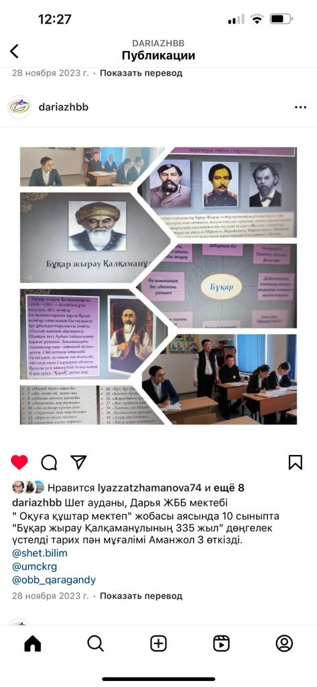

“Өзің оқы да, өзгеге ұсын” кітап алмасу шарасы мақсаты:Үймізде жатқан немесе оқылған кітаптарға «Екінші өмір сыйлау»

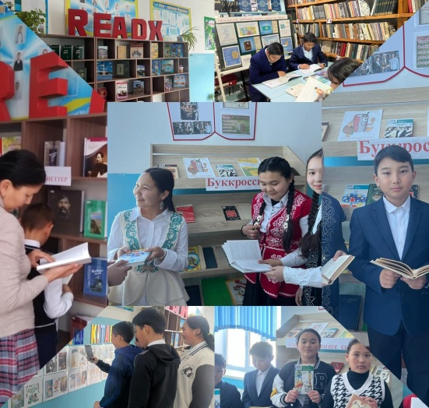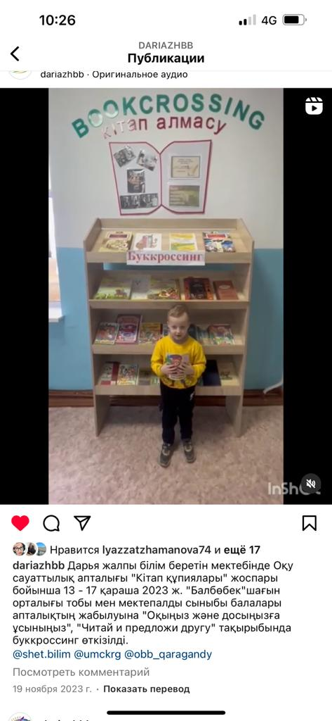

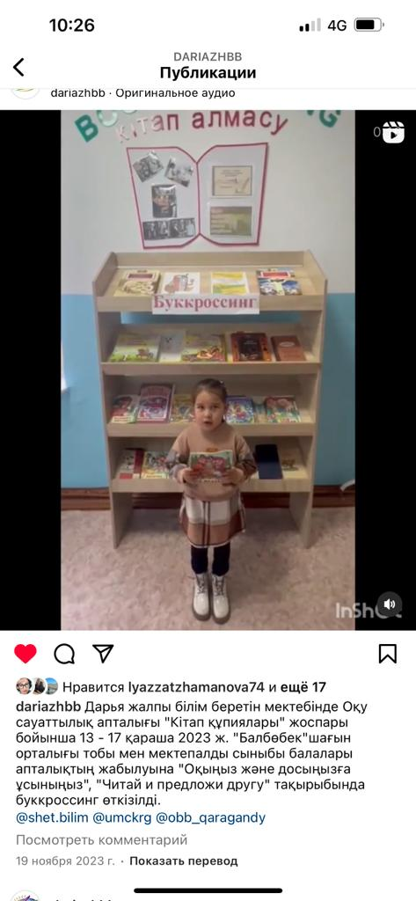

«Оқуға құштар мектеп» жобасы аясында тәуелсіздік күніне орай «Қазақстан – менің туған өлкем»атты кітап көрмесі өтті. Мақсаты: жас ұрпаққа тәуелсіздік тарихымен таныстырып, оқуға құштарлығын арттыру.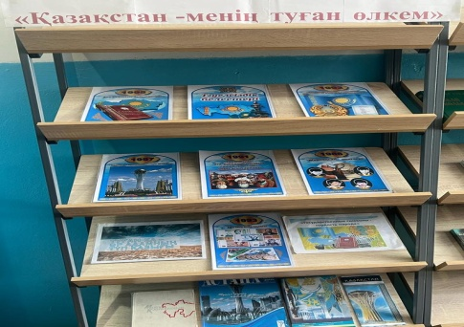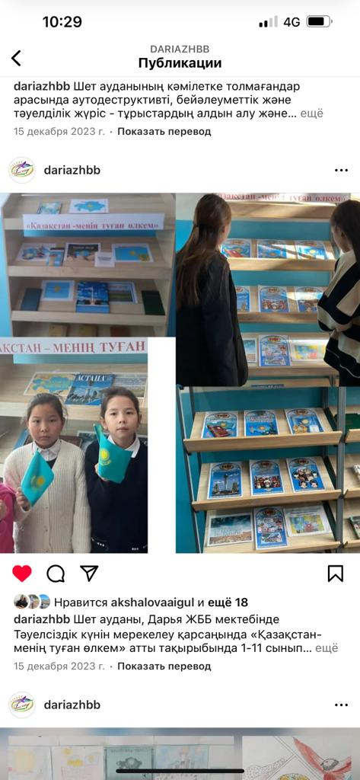

«Оқуға құштар мектеп» жобасы аясында қысқы демалыс кезіндегі атқарылатын, жоспарға сәйкес «Қыста кітап оқимыз, жадымызда тоқимыз» атты іс-шара өткізілді.Мақсаты: оқушылардың кітапқа деген сүйіспеншіліктерін арттыру.

